
Муниципальное бюджетное дошкольное
образовательное учреждение детский сад
«Лучик» общеразвивающего вида
с приоритетным осуществлением
деятельности по физическому развитию
детей п. Коммунистический

Педагог - психолог: Сорокопудова Л.С.

г.п. Коммунистический

Характеристика игр-головоломок для детей дошкольного возраста
В деятельности детей дошкольного возраста находят применение упрощённые варианты самых разнообразных игр-головоломок.
Многообразие этих игр, с одной стороны, даёт основание для их классификации, но, с другой стороны, довольно трудно найти единый признак классификации столь разнообразного материала. В зависимости от характера игрового материала и поставленных задач, направленности на развитие тех или иных умений, игры-головоломки для детей дошкольного возраста можно условно разделить на несколько основных групп.

1. Головоломки, направленные на решение конструктивных задач.
- Игры на составление объёмных фигур из кубиков («Куб-хамелеон», «Уголки», «Кубики для всех» и др.) способствуют развитию пространственных представлений, образного мышления, способности комбинировать, конструировать, сочетать цвета и др.
- Игры «шнурковые», целью которых является:
— составление с помощью верёвочного кольца разнообразных фигур и композиций; завязывание (различными способами) и развязывание узлов; схематическое изображение предметов с помощью верёвочного кольца, доски с колышками и карты-схемы;
— «освобождение» фигуры от продёрнутого в отверстия шнурка, не развязывая его. «Шнурковые» игры способствуют развитию творческого и логического мышления, действия замещения, схематизации, моделирования, умения ориентироваться в пространстве, пространственного воображения, памяти, мелкой моторики и др.
- Эти же задачи помогают решать и простейшие «проволочные» игры, в ходе которых необходимо разъединить части фигуры или снять какую-то часть, не разгибая фигуру и не изменяя её форму.

2. Головоломки, направленные на решение геометрических задач.
- Игры с палочками (спичками, полосками) − задачи на смекалку геометрического характера, в ходе решения которых можно изменять количество фигур, преобразовывать одни фигуры в другие, переплетать части (полоски) таким образом, чтобы собранный рисунок не рассыпался. Подобные игры способствуют развитию пространственных представлений, закреплению знаний о свойствах и отличительных признаках геометрических фигур, требуют проявления конструктивных способностей и др.
- Игры («Танграм», «Пифагор», «Монгольская игра», «Колумбово яйцо», «Вьетнамская игра», «Волшебный круг», «Пентамимо» и др.) на составление плоскостных изображений из специальных наборов геометрических фигур. Наборы представляют собой части разрезанной определённым образом фигуры: квадрат, прямоугольник, круг, овал.
Подобные игры способствуют развитию геометрического воображения, пространственных представлений, сенсорных умений, аналитического восприятия и др.
- Лабиринты (графические и механические), динамично меняющие конфигурацию пути, представленного переплетением 3—4 ходов. Играющему необходимо разгадать геометрическую сеть ходов. Усложнение в лабиринтах происходит в направлении увеличения количества тупиков, разветвлений. Игры рекомендуются для развития у детей пространственных представлений, ловкости, настойчивости, логического мышления, умения сосредотачиваться и др.

3. Игры комбинаторного характера − стратегические.
Шашки и шахматы. Игры шахматно-шашечного типа, основанные на игровых принципах классической игры в шашки: «Волки и овцы», «Лиса и гуси», «Квартет», «Леопарды и зайцы», «Мельница», «Турецкие шашки» и др. В эти игры играют два игрока на доске, расчерченной на клетки, имея по равному количеству фигур и одинаковые шансы на выигрыш в начале игры. Теперь подобные игры есть и в Интернете, где можно сыграть во Флеш игры для мальчиков и девочек.
Подобные игры способствуют развитию комбинаторных способностей, образного и логического мышления, способности к самостоятельному поиску решения задачи, настойчивости в стремлении одержать победу в очередной партии и др.
- Игры с целью упорядочивания по признаку (восстановления картинки) путём передвижения частей по игровому полю за счёт использования пустой клетки («Игра-головоломка по 4», «Составь слоника», «15» и др.). Игры такого типа используются с целью развития логического мышления, сообразительности, памяти, комбинаторных способностей, смекалки и находчивости, умения планировать и запоминать 2—3 игровых хода и др.
4. Большую группу составляют головоломки с буквами и словами (кроссворды, ребусы, метаграммы и др.) − графические или словесные игры на упражнение внимания, памяти, фонематического слуха, мышления и др.
5. В практике работы с детьми дошкольного возраста широко используются разнообразные «головоломные» задачи, связанные с рассматриванием картинок: «Картинки в картинке» (на картинке, исполненной, обычно, контурным рисунком, нужно найти зашифрованные линиями изображения предметов); «Перепутаницы» (отгадать, сколько на картинке нелепостей); «Омонимы в рисунках» (найти на картинке изображения предметов, названия которых являются словами-омонимами) и др.
В некоторой степени головоломками можно считать обширную группу игрушек, построенных на законах физики и химии, изготовленных с применением устройств для получения различных эффектов (двигательных, шумовых, световых и др.).
Это разнообразные игрушки, построенные на основе упругости воздуха (пневматическое игрушечное оружие, надувные и прыгающие игрушки и др.); законов гидроаэромеханики (водоплавающие игрушки), оптики (теневые театры, калейдоскопы), химии (кукла в бумажном платье, которое окрашивается в разный цвет в зависимости от влажности воздуха, наборы фокусов и др.); на действии магнита и др. Парадоксальность или необычность получаемых игровых эффектов вызывает у ребёнка живую заинтересованность, пробуждает мыслительную активность, ставя перед ним ряд вопросов для разрешения непонятных явлений.
Детям приходится долго «ломать голову», чтобы постичь тайну игрушки. Им недостаточно видеть, что делает игрушка, пытливый ум ребёнка стремится понять, как она это делает. Через игру с такими игрушками дети узнают что-то новое, необычное, даже выходящее за рамки образовательной программы.
Качественные характеристики головоломок выступают как существенные при определении возрастной адресованности данных игрушек.
По степени готовности − это:
— всегда готовые игрушки − для детей младшего дошкольного возраста;
— готовые и сборно-разборные изделия − для детей старшего дошкольного возраста.
С точки зрения размера, для младших дошкольников рекомендуются игрушки-головоломки мелкие и среднего размера. Для детей старшего дошкольного возраста величина этих игрушек должна быть соразмерна руке ребёнка (мелкие игрушки) или его росту. Крупные игрушки-головоломки с соответствующим содержанием могут стать объектом коллективных игр детей.
Функциональные (динамические) свойства игрушек определяются заложенной в них задачей и реализуются преимущественно за счёт механических и пневматических устройств − в головоломках для детей младшего дошкольного возраста; за счёт применения разнообразных устройств (механических, пневматических, гидравлических, электронных, микропроцессорных и др.) − в игрушках-головоломках для детей старшего дошкольного возраста.
Для изготовления игрушек данного вида используется разнообразное сырьё: пенокартон, бумага, проволока, ткань, шнур, дерево, пластмасса, картон, оргалит и др.
В образном отношении игрушки-головоломки конструктивны, условны. Головоломки рекомендуются для игр детей, начиная с пятого года жизни.

Лабиринты для детей

Какая дорожка приведет маму-уточку к утятам?
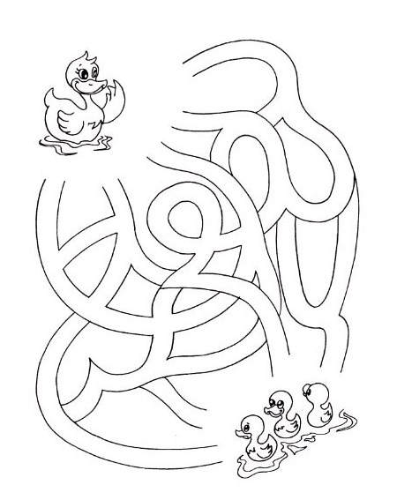

Дельфинчик плывёт к рыбке
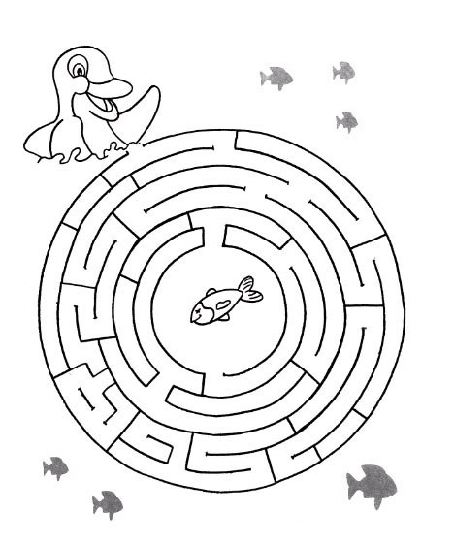

Помоги котенку найти сладости
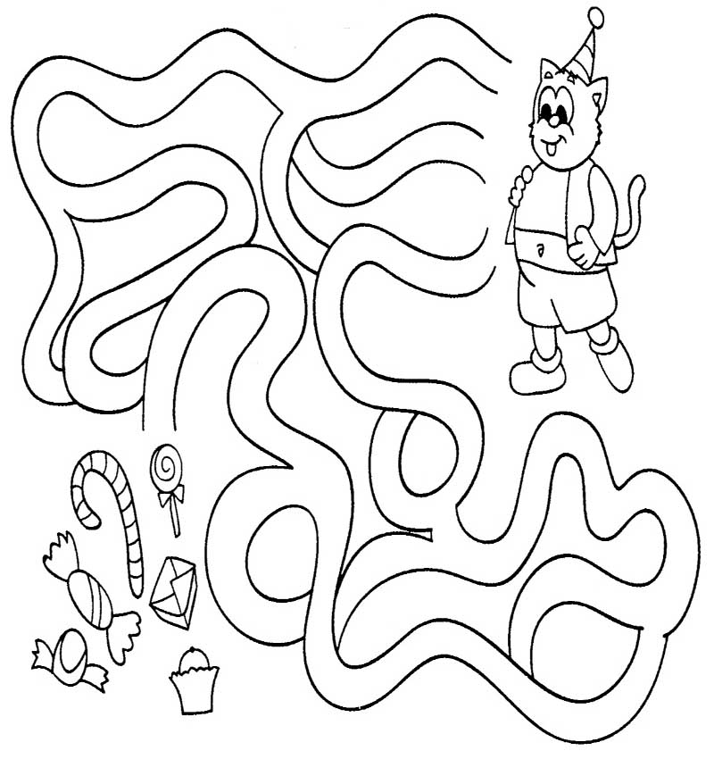

На внимательность

Динозаврик. Найди 7 отличий
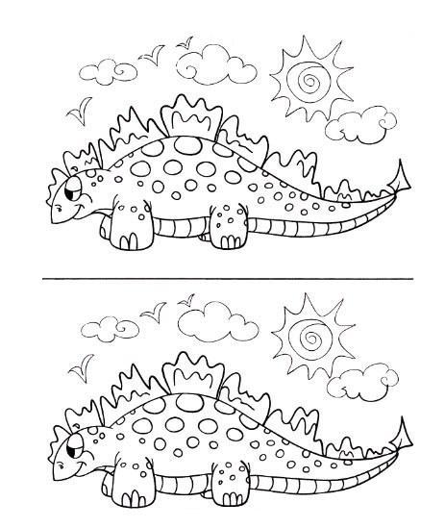

Найди правильную тень
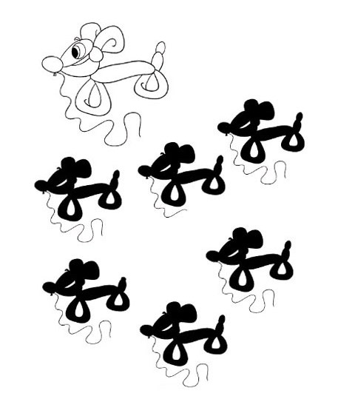

Найди особенного жирафа
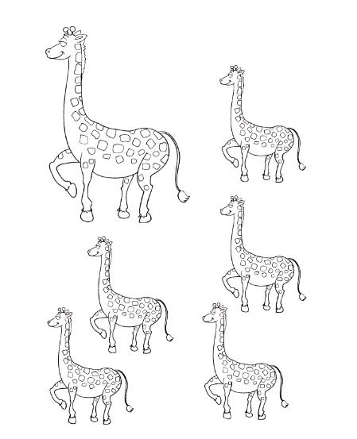

Ребусы

Что надевают?
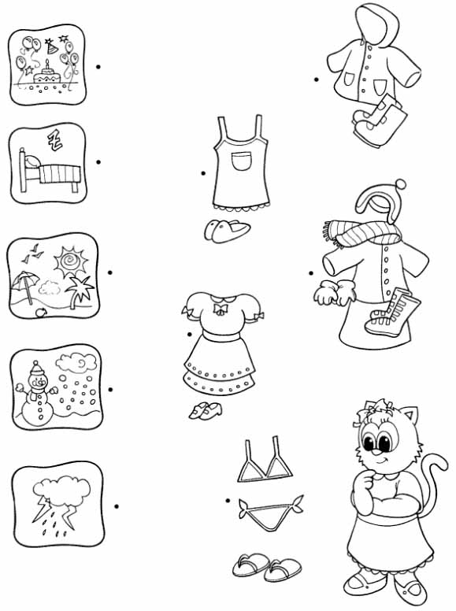

Соедини правильно картинки и названия
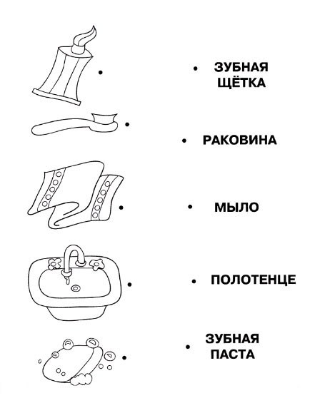

Кто из них несёт яйца?
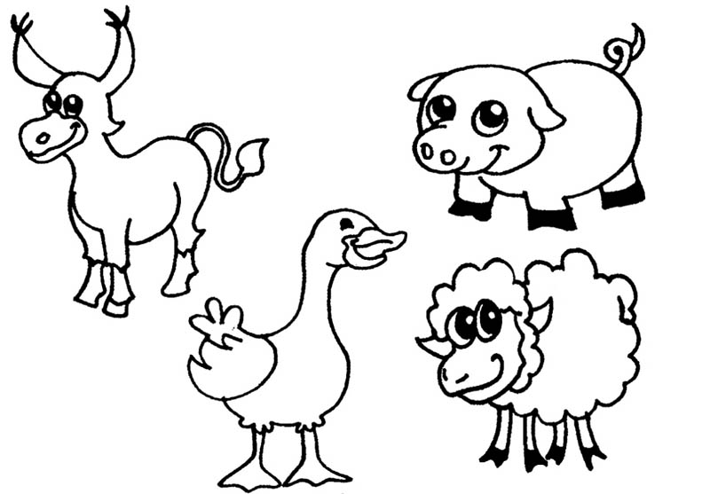

Соедини линиями название животного с его изображением
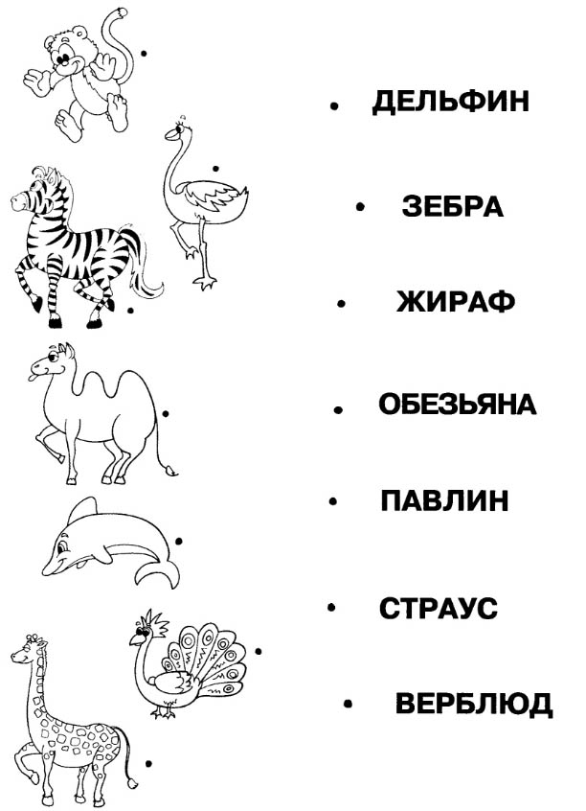

Детская математика

Посчитай жеребят, телят и поросят
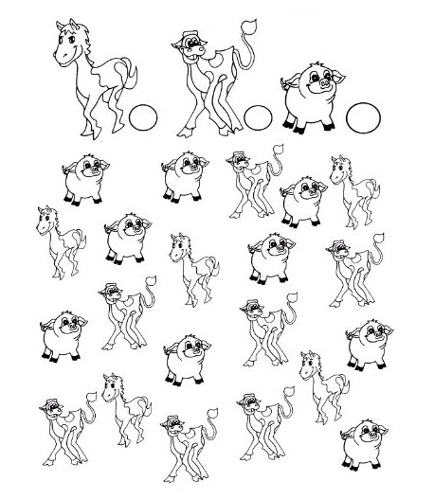

Сколько музыкальных нот на рисунке?
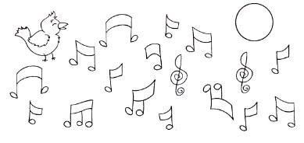

Посчитай и обведи птиц
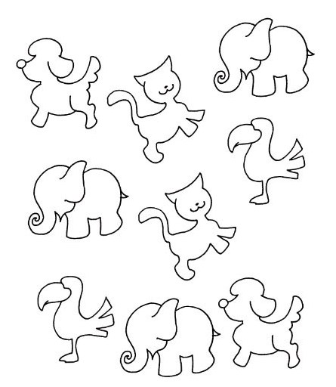

Сосчитай динозавриков
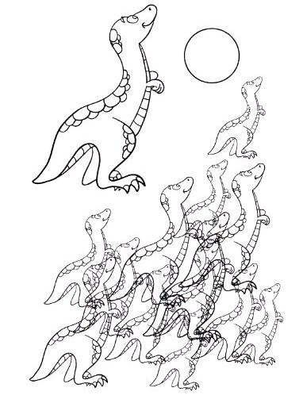

Посчитай ножницы, лопатки и грабельки
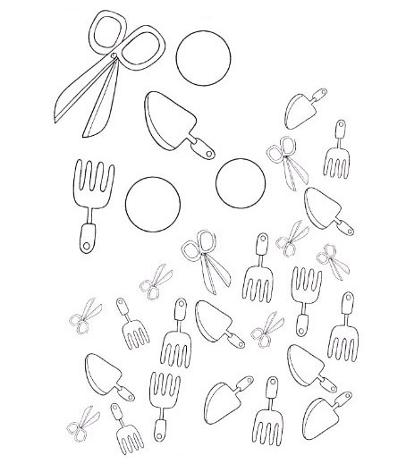

Реши пример. Раскрась цифры


